江苏省东台市富安镇中学2012-2013学年八年级上学期期中考试物理试题及答案

一、选择题（每题只有一个正确选项，共12题，每题2分，计24分）
1．调节收音机的音量，是为了改变声音的（ ）
A．音调 B．响度 C．音色 D．频率
2．在盛夏，以下方法中你认为降低室内温度的最佳做法是 （ ）
A．打开电风扇 B．关闭门窗
C．向地面洒水 D．打开房间内正在工作的电冰箱门
3．黑板发生反光会使学生看不清黑板上的字，有关说法中错误的是（ ）
A．坐在两侧的学生容易观察到黑板反光
B．黑板发生镜面反射，进入人眼的光线较强
C．字发生漫反射，没有光线进入人的眼睛
D．为了避免反光，黑板应打磨得粗糙些
4．广告公司在拍摄水果广告时，为了追求某种艺术效果，在暗室里用红光照射装在白色瓷盘中的红色苹果及黄色香蕉。站在旁边的摄影师将看到（ ）
A．苹果呈红色，瓷盘呈红色，香蕉呈黑色
B．苹果呈黑色，瓷盘呈黑色，香蕉呈黑色
C．苹果呈红色，瓷盘呈红色，香蕉呈红色
D．苹果呈黑色，瓷盘呈白色，香蕉呈黑色
5．关于声现象，下列说法正确的是（ ）
A．声音越宏亮，在空气中传播的就越快 B．超声波在真空中也能传播
C．女生发出的声音比男生发出的声音传播的快 D．声波能够传递能量和信息
6．我们学过的许多成语包含了声现象，如：①隔墙有耳、②掩耳盗铃、③低声细语、④悦耳动听、⑤震耳欲聋。这些成语中描述同一声音特征的是（ ）
A．①② B．②⑤ C．③④ D．③⑤
7．伦敦奥运会期间英国军方将配备一种远程声波安保设备，该设备工作时可以产生高达150分贝的声音，尖锐的声响会让人耳感到刺痛，既可用作高音喇叭，也可用作非致命性武器驱散人群。关于该设备，下面说法正确的是（ ）
A．该设备产生的是超声波 B．该设备产生的是次声波
C．该设备产生的是可听声 D．“150分贝”是指所产生声音的音调
8．每年5月份，我省成都及周边地区的农民都有大量焚烧秸秆的现象。焚烧秸秆所产生的烟雾不仅对空气的质量造成了严重的污染，威胁到人的健康，还影响了正常的航空及交通。为了对秸秆焚烧进行有效的监控和治理，今年成都市气象局利用了高科技帮手，通过卫星遥感技术进行观测以及时发现焚烧源。卫星监测焚烧源的主要依据（ ）
A．对焚烧源进行拍照，从照片上直接看到焚烧源
B．监测焚烧源产生的烟雾，从烟雾的多少来确定焚烧源
C．监测焚烧源的颜色，从遥感照片的颜色来确定焚烧源
D．监测焚烧源的温度，通过捕捉高温物体发出的红外线来确定焚烧源
9．下列关于汽化的几种说法中，错误的是（ ）
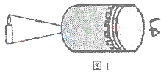
A．蒸发和沸腾是汽化的两种方式
B．冬天口中呼出的“白气”是水蒸气的液化现象
C．春季植树时剪除大量枝叶是为了减少水分蒸发
D．烧开水后，看到的“白气”是汽化现象
10．小明同学在课外用易拉罐做成如图1所示的装置做小孔成像实验，如果易拉罐底部有一个很小的三角形小孔，则他在半透明纸上看到的像是（ ）
A．蜡烛的倒立像 B．蜡烛的正立像 C．三角形光斑 D．圆形光斑
11．室内温度为20℃，用浸有少量酒精的棉花裹在温度计的玻璃泡上，随着酒精的迅速蒸发，下图中能正确反映温度计示数随时间变化的图象是 ( )
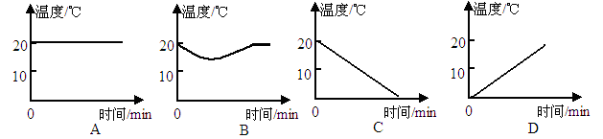
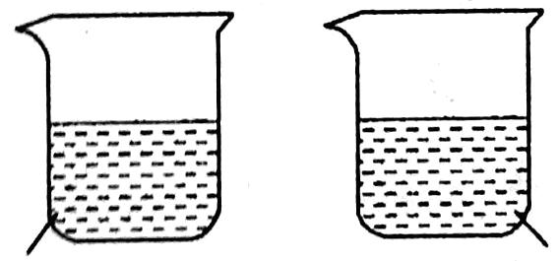
冰水
热水
甲
乙

12．夏天，小丽将冰水和热水分别注入常温下的两只透明烧杯中，如图所示，一会儿发现两只烧杯的杯壁上都出现小水珠，变得模糊了。下列说法正确的是 ( )
A．甲、乙两杯都在内壁出现了水珠
B．甲、乙两杯都在外壁出现了水珠
C．甲杯的内壁出现了水珠，乙杯的外壁出现了水珠
D．甲杯的外壁出现了水珠，乙杯的内壁出现了水珠
二、填空题（每空1分，共30分）
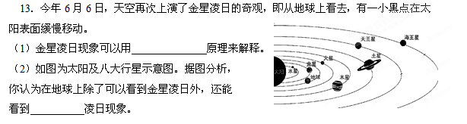13．实施人工降雨时，通过飞机或其他运载工具向云层中播撒干冰，干冰升华_______热，使云层中冰晶增多、增大，冰晶大到一定程度就下落，并在下落过程中______成水（填物态变化名称），从而形成降雨。
14．课上老师的声音是由于声带的 产生的，是通过 传入考生的耳朵的。
15．电影银幕用粗糙的白布制作，其优点：一是利用光的 反射，使剧场中各处的观众均能看到画面；二是白布能反射 色光，使观众能看到色彩正常的画而。
16．“掩耳盗铃”是大家非常熟悉的故事，从物理学角度分析盗贼所犯的错误是：既没有阻止声音的 ，又没有阻止声音的 ，只是阻止声音进入自己的耳朵。
17．某种昆虫靠翅膀振动发声．如果这种昆虫的翅膀在一分钟内振动了300次，则它振动的频率是_______Hz，人类_______听到这种声音．（选填“能”或“不能”）。
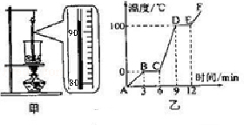
18．小宇同学用如图甲所示的装置对冰加热．根据实验记录画出温度随时间变化的图象，如图乙所示，请你回答：
（1）图甲中温度计的示数为_______℃．
（2）图乙中_______段表示水的沸腾过程．
（3）图乙中_______段不是根据本实验装置所测
得的实验数据画出来的．
19．在太阳的辐射下，江河湖海、土壤、植物中的水通过 变成水蒸气，升入天空。而冰山上的积雪通过 而直接变成水蒸气，升入天空；水蒸气随气流运动到各处，在高空遇冷时，有的 成小水滴，有的 成小冰晶，形成千姿百态的云，云中的小水滴也会 成小冰晶。云中的小水滴和小冰晶长大到一定程度后，又以雨、雪等形成降落到地面上，地面上的积雪 后变成水，汇入江河……这样，地球上的水在不停地运动着、变化着，形成一个巨大的循环系统。
20．若不小心被①100℃沸水烫伤；②100℃水蒸气烫伤， （填“①”或“②”）情况更严重，其道理是 。
21．声音在不同介质中传播的速度大小不同．根据以下小资料可知：多数情况下，声音在气体中的速度比液体中的____________（选填“大”或“小”），声音在空气中传播的速度受____________的影响。
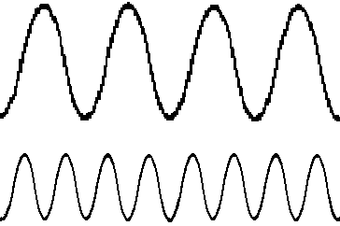
小资料：一些介质中的声速v/(m/s)
（甲）
（乙）
空气（0℃） | 331 | 煤油 | 1324
空气（15℃） | 340 | 水（常温） | 1500
空气（25℃） | 346 | 海水（25℃） | 1531
22．海洋动物质量越大，其叫声越是有力而低沉，即响度较 ，音调较 ．
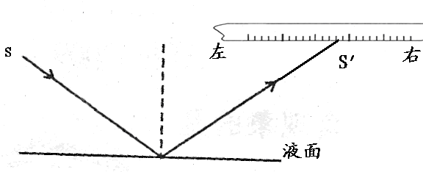
- 乙两曲线为科考船声纳系统收录的0.5吨的海豚和100吨的蓝鲸叫声的波形图，其中，
（甲/乙）是蓝鲸发出的。
23．如图所示是一种液面升降监测装置原理图。
点光源S发出的一束激光与水平液面成50°角射向平静的液面，入射光线与反射光线的夹角为 ；光经液面反射后射到液面上方水平标尺上的S’点，当液面下降时，光点S’将 （选填“向左”、“向右”或“不会”）移动。
三、作图题（每题2分，共4分）[来源:学科网ZXXK]
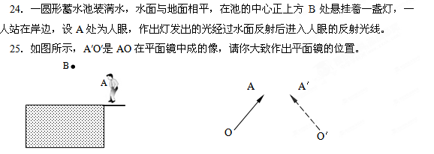四、实验题（共42分）
24．（10分）某同学在“探究平面镜成像特点”的实验中，取两段等长的蜡烛A和B，点燃蜡烛，观察玻璃板后的像，如图所示：
（1）平面镜成像的原理是 ；
A
B
（2）我们应选择___________(选填“较厚”、“较薄”）的平板玻璃
来进行实验；为了便于观察，该实验最好在 （填“较
明亮”或“较黑暗”）的环境中进行。
（3）沿水平桌面移动蜡烛B前应先将点燃蜡烛 （选填“A”或“B”），但无论怎样移动B，始终不能与蜡烛A的像完全重合,造成这种情况的原因是 ；
（4）改正后，再次移动蜡烛B直到与蜡烛A的像完全重合为止，这样做的目的既确定了像的位置又验证了 ；
（5）移去蜡烛B，并在其所在位置上放一张白纸，则白纸上 （选填“能”或“不能”）出现蜡烛A的烛焰的像，说明 。
（6）做完实验后某同学总结了一些关于平面镜成像的知识，其中准确的是（ ）
A．将蜡烛A远离玻璃板，像逐渐变小[来源:Zxxk.Com]
B．将蜡烛和像所在的位置用直线连接，连线跟玻璃板垂直
C．当蜡烛与玻璃板的距离为10cm时，像和物相距10cm
D．将玻璃板换成平面镜，成像更清晰，更有利于进行成像特点的探究
25．（5分）在学习演奏小提琴的过程中，小明和同学们发现弦乐器的琴弦发出声音的音调受很多因素的影响，他们决定对这种现象进行探究，经讨论后提出以下猜想：
猜想一：琴弦发出声音的音调可能与琴弦的材料有关；
猜想二：琴弦发出声音的音调可能与琴弦的长短有关；
猜想三：琴弦发出声音的音调可能与琴弦的横截面积有关。
为了验证以上猜想是否正确，他们找到了一些不同规格的琴弦，如下表：
编号 | 琴弦的材料 | 琴弦的长度/cm[来源:Z&xx&k.Com] | 琴弦的横截面积/mm²
① | 钢 | 20 | 0.3
② | 钢 |  | 0.7
③ | 钢 | 40 | 0.5
④ | 尼龙丝 | 30 | 0.5[来源:学,科,网]
⑤ | 尼龙丝 | 40 | 0.5
（1）为了验证猜想一，应选用编号为______、______的琴弦进行实验。
（2）为了验证猜想二，应选用编号为______、______的琴弦进行实验。
（3）为了验证猜想三，选用编号为①、②的琴弦进行实验，则缺少的数据为______。
26．（10分）在“研究水的沸腾”的实验中：
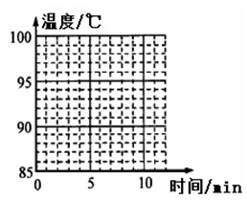
（1）液体温度计是利用液体 的性质制成的，为完成实验，表中的数据表明，选用的温度计的测温物质应为 ；
测温物质 | 凝固点/℃ | 沸点/℃
水银 | －39 | 357
酒精 | －117 | 78

时间/min | 0 | 1 | 2 | 3 | 4 | 5 | 6 | 7 | 8
温度/℃ | 88 | 90 | 92 | 94 | 96 | 97 | 98 | 98 | 98

（2）往烧杯上方加一纸盖，每隔1min记录温度计示数，直到水沸腾一段时间后停止读数，由表可知水的沸点为 ℃，根据表中数据，在上图中画出水温随时间变化的图象；
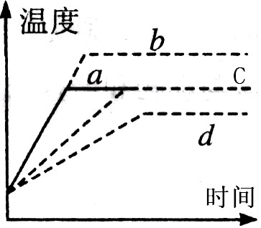
（3）在第6分钟后， （选填“需要”、“不需要”）吸热；
（4）给半杯水加热，水的温度与时间的关系图像如图中a所示，
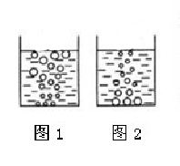
若其他条件不变，给一整杯水加热，则水的温度与时间的关系图像
正确的是 （选填“a”“b”“c”“d”）；
（5）某个实验小组观察到沸腾前和沸腾时水中气泡上升过程的
两种情况，如右图，其中图 是水沸腾时的情况。
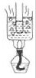
（6）在装水的大烧杯中，浮着一个盛适有量水的试管，对大烧杯[来源:学科网ZXXK]
持续加热，大烧杯中的水沸腾一段时间后，试管中水的温度 达到沸点，
试管中的水 沸腾。（填“能”或“不能”）
27．（6分）为了验证光的反射定律，海若同学准备了一块平面镜、
一块画有法线ON的平整硬纸板、直尺、量角器及铅笔。
（1）这个实验还需要的一个重要器材是： 。
（2）如图所示，把一可沿ON折叠的白色硬纸板放置在平面镜上，使一束光紧贴硬纸板射向镜面上的O点，在纸板上描出入射光线AO和反射光线OB，并测出反射角和入射角．改变光的入射角度，重复上述实验步骤．该实验探究的问题是（ ）
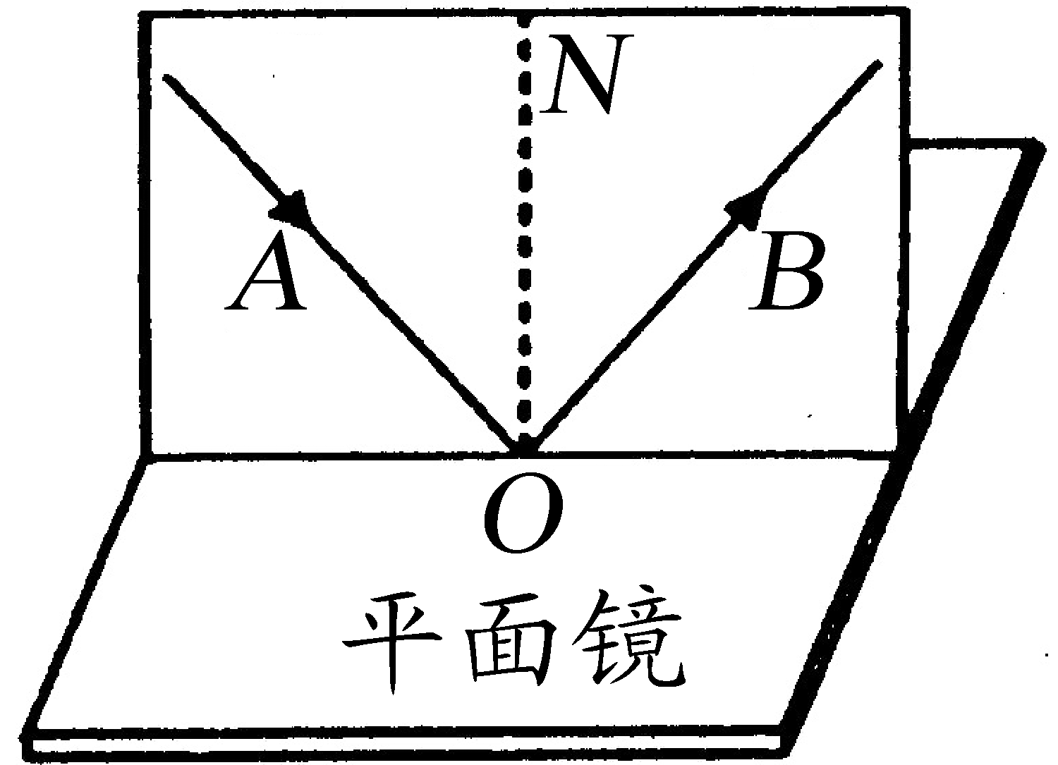
A．光能否发生反射？ B．光线是否沿直线传播？
C．光是否只能在镜面上反射？ D．反射光线的位置有什么规律？
（3）沿ON将右侧纸板向后折，反射光线 （填“仍存在”或“不存在”），纸板上 （填“能”或“不能”）看到反射光线，这说明反射光线和入射光线在 。
28．（7分）我国研制的一种聚乙烯材料，超过40℃时完全熔化，低于15℃时完全凝固；有人设计，把这种材料制成小颗粒，掺在水泥中制成地板或墙板，在昼夜温度变化大的地区用这种地板和墙板修筑房屋，便可以起到调节室温的作用：
（1）这种设计的原理是：当气温升高时，该材料 热 ，使室内温度不致上升太高或太快；当温度降低时，该材料会 热 ，使室内温度不致降得太低或太快。
（2）该材料属于 （填“晶体”或“非晶体”）。
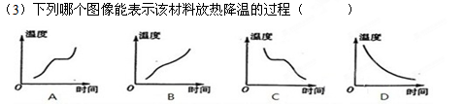
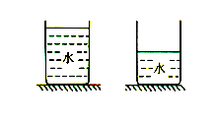
29．（4分）小凡同学在4块相同的玻璃板上各滴一滴质量相同的水，进行如下图所示的实验探究，得出水蒸发快慢与水的温度、水的表面积和水面上方空气流动快慢有关．
甲 乙
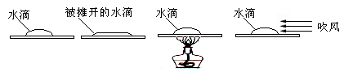
A B C D

（1）通过Ａ、Ｂ两图的对比，可以得出水蒸发的快慢与水的 有关．
（2）通过 两图的对比，可以得出水蒸发快慢与水的温度有关．
（3）小凡同学猜想水蒸发快慢还可能与水的多少有关，于是继续进行探究：在相同环境下，把相同温度的水，分别装入两只相同的玻璃杯，一杯水多，一杯水少，如图甲、乙所示，实验发现甲杯中没有水时，乙杯中还残留有一些水。于是他得出结论：水蒸发快慢与水的多少有关，水越少，蒸发越快。从得出结论环节看， “根据谁先蒸发完，判断谁蒸发快”是不正确的，因为他没有控制开始实验时杯中水的 （多少／表面积／温度）相同。经过多次实验和精确测量，小凡发现当B杯无水时，A杯中减少的水和原来B杯中的水相等。由此可知：水蒸发的快慢和水的多少 （有关／无关）。

2012—2013学年度第一学期期中考试
八年级物理参考答案
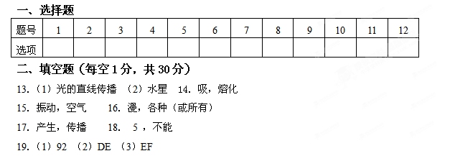20．蒸发（或汽化） ，升化 ，液化 ，凝华 ，凝固 ，熔化
21． ② ，水蒸气比水多一个液化放热的过程 22．小 ，温度
23． 大 ， 低 ， 甲 24． 80°， 向右
三、作图题（每题2分，共4分）
A
B
A
O
A′
O′

四、实验题（共42分）
27．（1）光的反射 （2）较薄 ， 较黑暗
（3）A ， 玻璃板与桌面不垂直
（4）像和物体的大小相等
（5）不能 ， 平面镜成的是虚像
（6）B
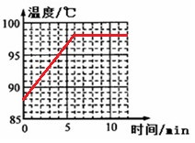
28．（1）③ 、⑤ （2）④ 、⑤ （3）20
29．（1）热胀冷缩 ， 水银
（2）98 （3）需要
（4）C （5） 1
（6）能 ， 不能
